2. ГУИ мокап

Изработи: Даниела Јанушевска, 141151.

За изработка на скриновите (екраните) на “HelpInfoUpdateLocations” ја избрав алатката proto.io. Сметам дека е една од најдобрите. Прво, ги прикачив екраните, па потоа мокапот т.е. како тие се поврзани меѓу себе. Сепак најдобро се гледа во прототипот во дел 3 од домашната. За мокапите користев InVision.

**Слика 1 - Лого**

**Слика 2 – Screen 1 – Home page**

**Слика 3 – Screen 2 – Registration page**

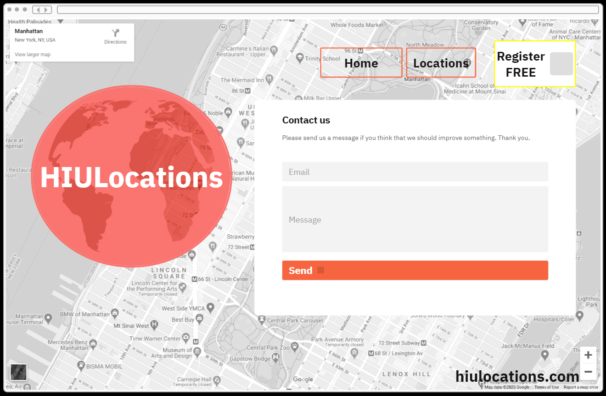

**Слика 4 – Screen 3 – Contact us page**

**Слика 5 – Screen 4 – Locations page**

**Слика 6 – Screen 5 – Show Results page**

**Слика 7 – LocationsPageMockUp**

**Слика 8 – RegistrationPageMockUp**

**Слика 9 – ContactUsPageMockUp**

**Слика 10 – HomePageMockUp**

**Слика 11 – ShowResultsPageMockUpFlow**

*Пример еден линк од Show Results page мокап како доказ дека таму е изработено и на кој начин:

[Project - InVision (invisionapp.com)](https://projects.invisionapp.com/freehand/document/5Z1ZvFdNL)

<https://projects.invisionapp.com/freehand/document/5Z1ZvFdNL>